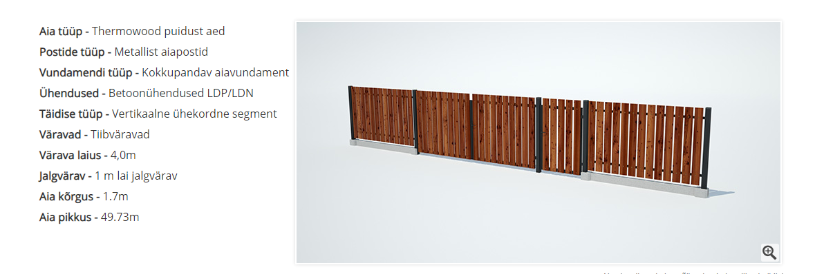
Puitaed "Thermowood", (AB-klass) 20x117mm, värv -TEAK, tsingitud profiile 40x30mm + pulbervärvitud RAL8019 grey brown
Paneeli pikkus vastavalt aiaosade võrdsele jaotusele mitte pikem kui 2,5m, paneeli kõrgus vastavalt nõutud kõrgusele maapinnast 1,72 m Kinnituselemendid, Postid pulbervärvitud RAL8019 60x40x2 H 2400
Väravad ei asetse kõrvuti vaata lisatud joonis. Jalgvärav lukustatav, laius 1,0 m komplekt avaneb tänava poole; Tiibvärav laius 4,0 m lukustatav komplekt avaneb tänavale. Aiasokkel vähemalt 300 mm maapinna alla ja 50 mm maa pinnal laius 300 mm pikkus vastavalt postide vahele (koera kaevamise vastane)
Hinna sees peavad olema kõik vajalikud jalgvärava ja tiibvärava detailid: reguleeritavad hinged, integreeritud lukk + käepide, raam 60x40mm, vastukann, 80x80mm postid. Aia kõrgus maapinnast 1,72 m kokku viia naabrite aia kõrgusega. Vundamendi padi liiv, killustik. Välja kaevata vana heki juured.
Tarne- ja ehituse aeg? Hind?

